**Отчёт**

**о проведении Месячника школьной библиотеки**

**в МБОУ «Кади- Юртовская СШ им. Р. Ф. Умарова».**

В рамках объявленного международного месячника школьных библиотек в начале октября 2020 года в школьной библиотеке МБОУ «Кади- Юртовская СШ им. Р. Ф. Умарова» был составлен специальный план работы. Главная цель работы педагога-библиотекаря в рамках месячника - охватить все категории школьного сообщества, привлечь их внимание к школьной библиотеке.

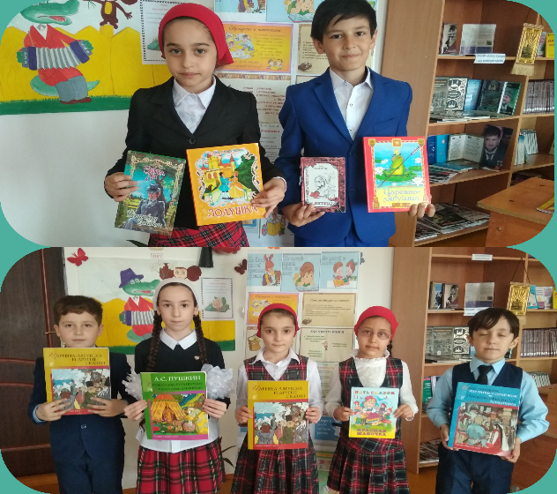**06.10.2020г.** в МБОУ«Кади-Юртовская СШ им.Р.Ф.Умарова» была проведена акция «Подари книгу библиотеке».

В целях сохранения и пополнения книжного фонда школьной библиотеки и воспитания бережного отношения к книге, с 6 -8 марта проводилась акция «Подари книгу библиотеке!».

Принять участие в акции могли все желающие: учащиеся 1- 11 классов, педагоги, родители. Среди подаренных книг — познавательная, детская и художественная литература. В ходе акции фиксировалось количество поступивших книг от класса, от дарителей. Подведены итоги акции по количеству книг, поступивших от каждого класса, от других дарителей.

Самыми активными участниками акции стали:

1.Джабраилов Билал - ученик 4а класса

2.Арсункаева Тамила -ученик 7а класса

3.Баймуратова Сацита- ученица 11а класса

4.Эльмурзаева Раяна-ученица 8а класса

5.Эсамбулатов Ахмед- ученица 2А класса

6.Гачалаева Аминат – ученица 2А класса

7.Дакаев Саим –ученик 2А класса

8. Хамсуева Марем – ученица 10б класса

Книги, подаренные школе, были представлены на книжной выставке «Книги, полученные в дар». Ваши книги обрели новый дом и новых читателей!

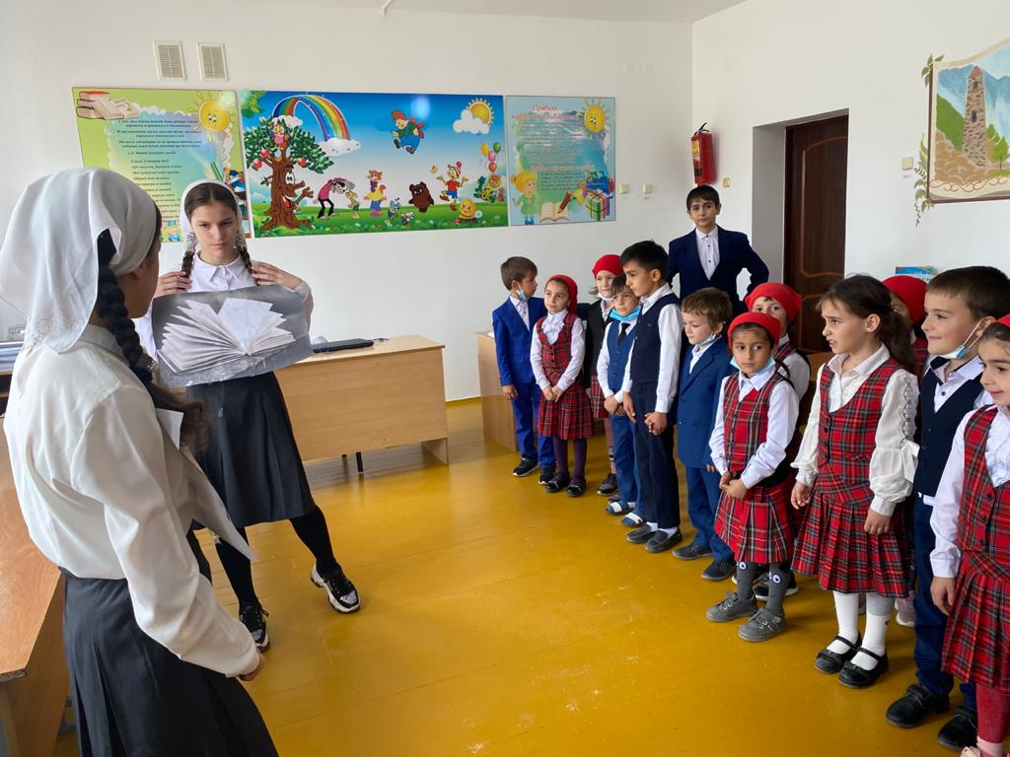**09.10.20г.** В рамках месячника библиотека встретила в своих стенах первоклассников. Для них был проведен библиотечный урок «Сюда приходят дети узнать про всё на свете». Знакомство с библиотекой». Ребятам рассказали, как нужно обращаться с книгой и о правилах пользования библиотекой, познакомились с такими понятиями как «библиотека», «библиотекарь», «читатель», «формуляр читателя». Узнали много нового и интересного о книге и о правилах обращения с книгой и правилами поведения в библиотеке.

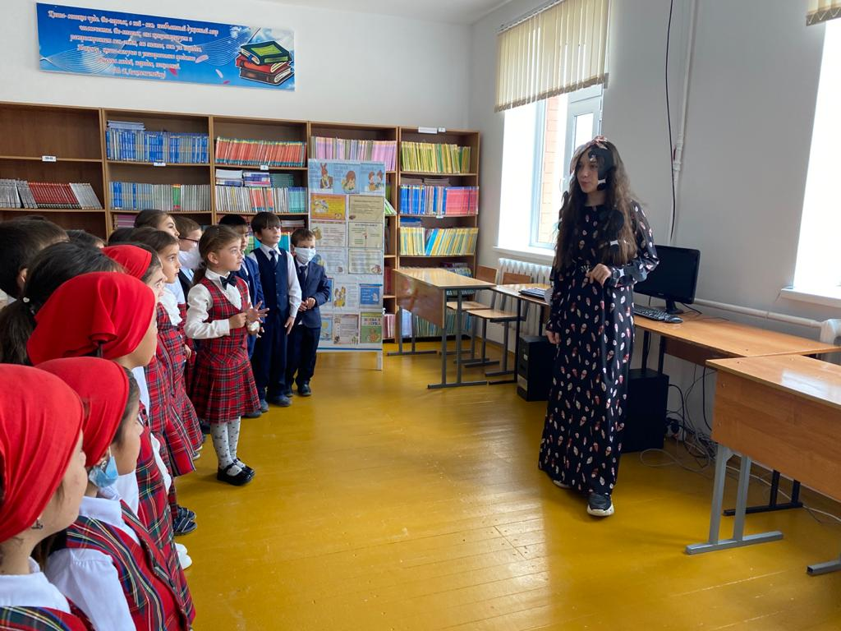

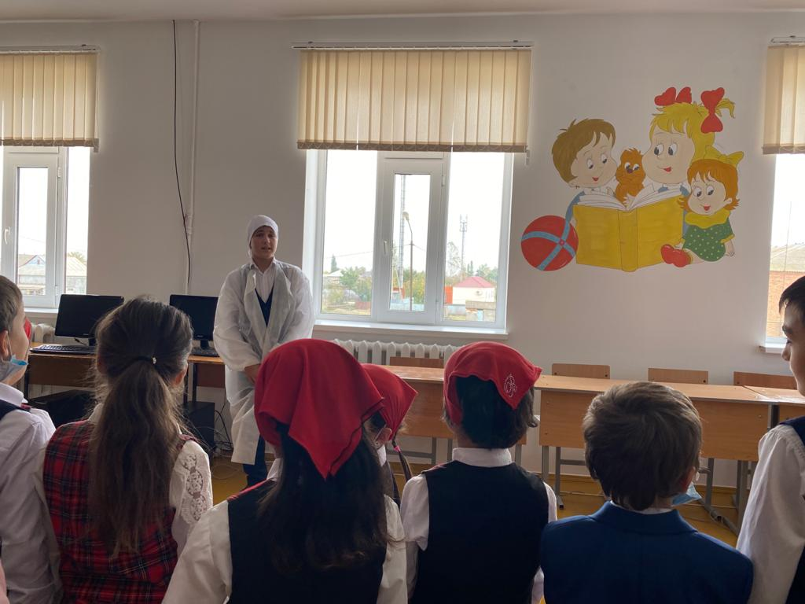

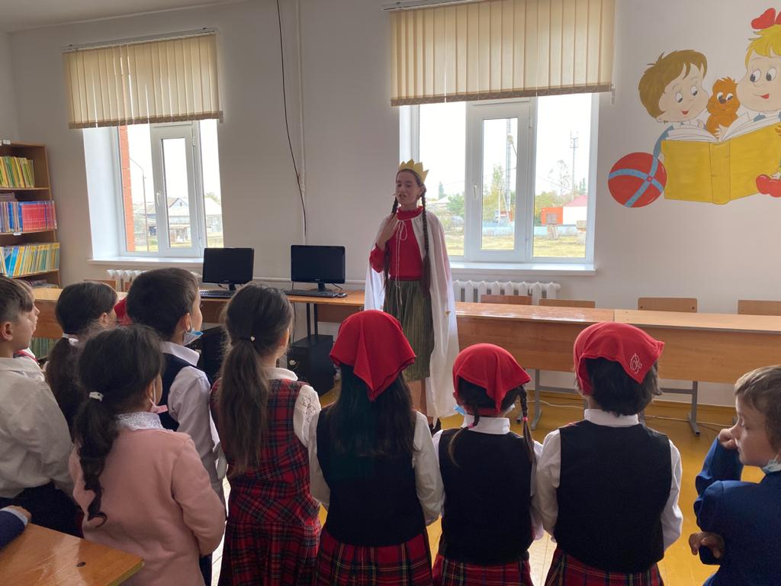

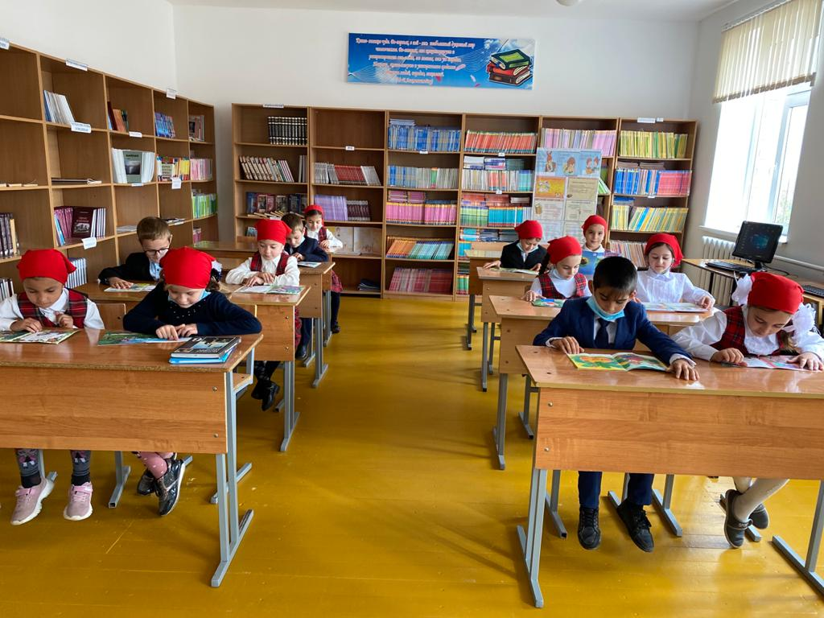

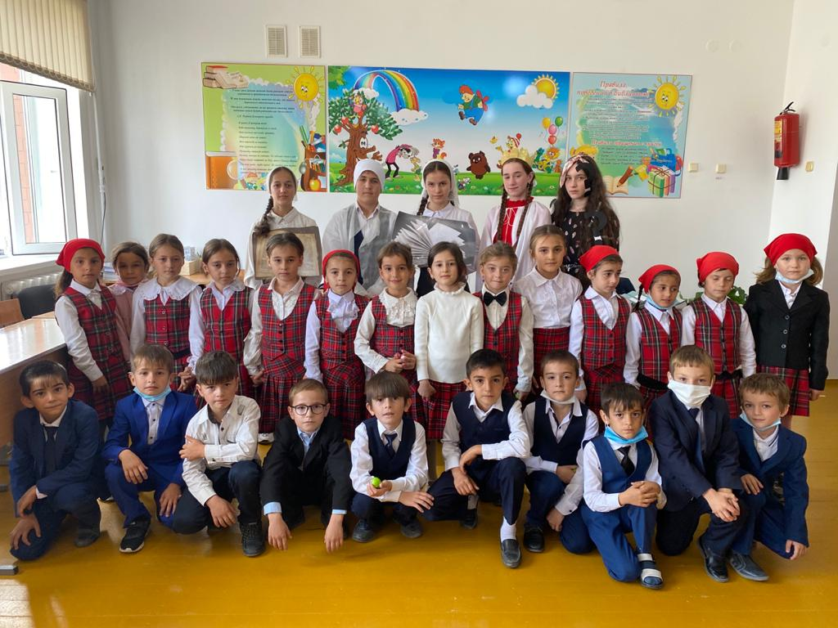

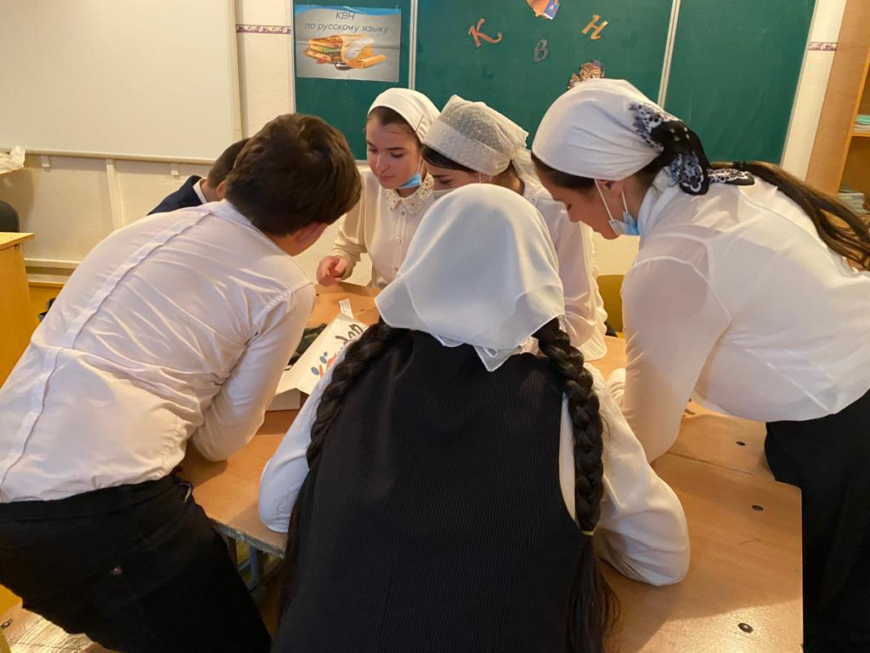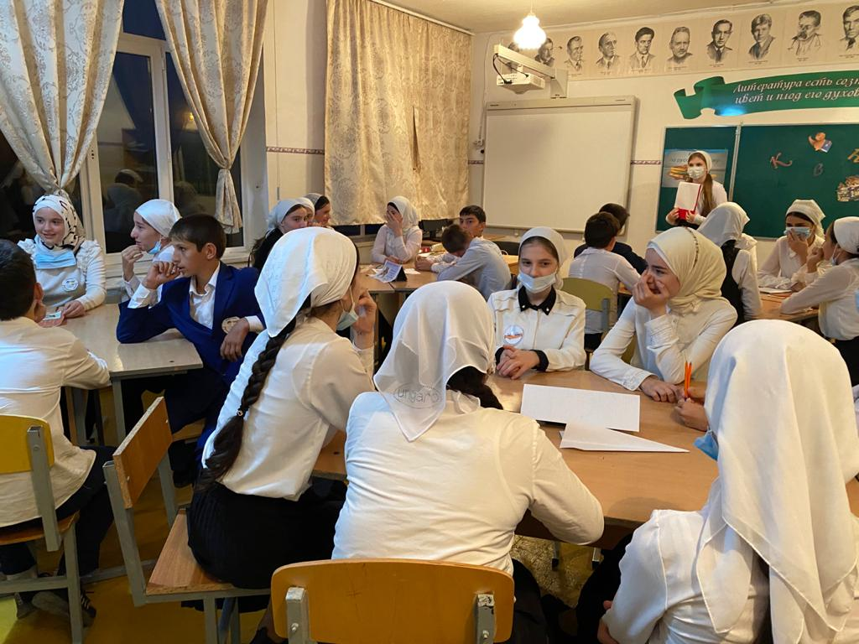**13.10.20г.** В 7 классах была проведена игра-викторина по литературе. В игре принимали участие 4 команды. Вопросы были заданы поочередно каждой команде. За каждый правильный ответ на свой вопрос команда получает 1 балл. За правильный ответ на вопрос другой команды можно получить звезду. На обдумывание каждого вопроса дается 5 сек. После каждого тура, а их – три, будет отсеиваться одна команда игроков, набравшая наименьшее количество очков. Если у нескольких команд число очков окажется одинаковым, то будут учитываться звезды. В супер-игре сразятся две команды, дошедшие до финала. Подсчитывать очки будут… (ведущий представляет жюри).

**19.10.20года** 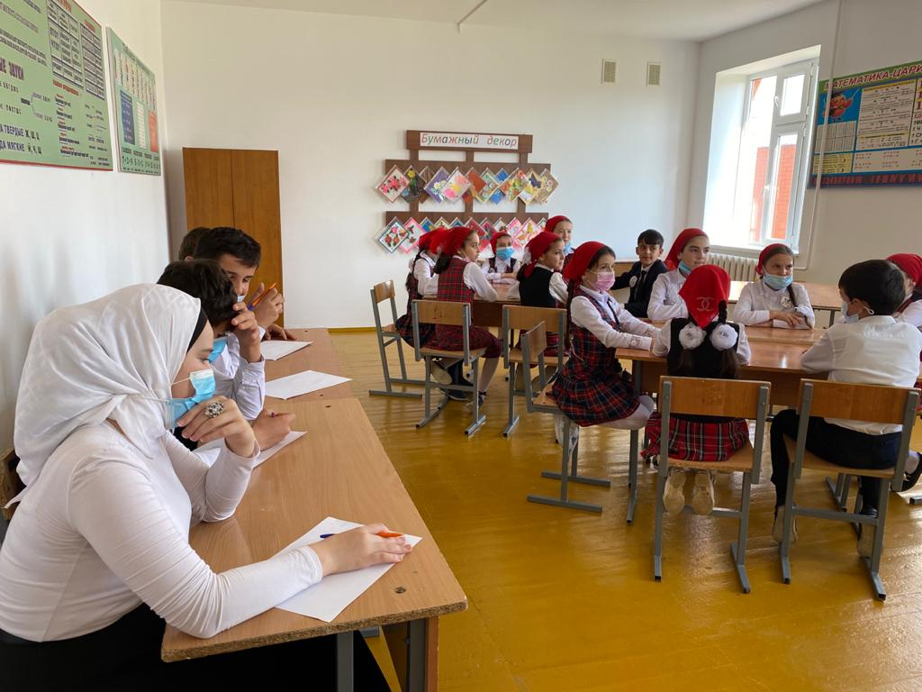была проведена литературная викторина. В викторине принимали учащиеся 4 классов. На этом мероприятии мы с детьми постарались вспомнить сказки и сказочных героев, поиграли в игры, узнали много нового и интересного, отдохнули вместе со сказкой. Дети попали в сказочную страну, где для них сразу начались испытания. Они показывали свои знания, умения, ловкость. Проявили фантазию. Дети с интересом и азартом участвовали в викторине, шуточных вопросах. Проявили смекалку в конкурсах: «Разминка», «Путешествие в сказку», «Колобок», «Перевертыши», «Литературная викторина». Завершилась викторина победой команды 4 А класса. Им была вручена грамота за 1 место. Команда 4 Б класса заняла 2 место.

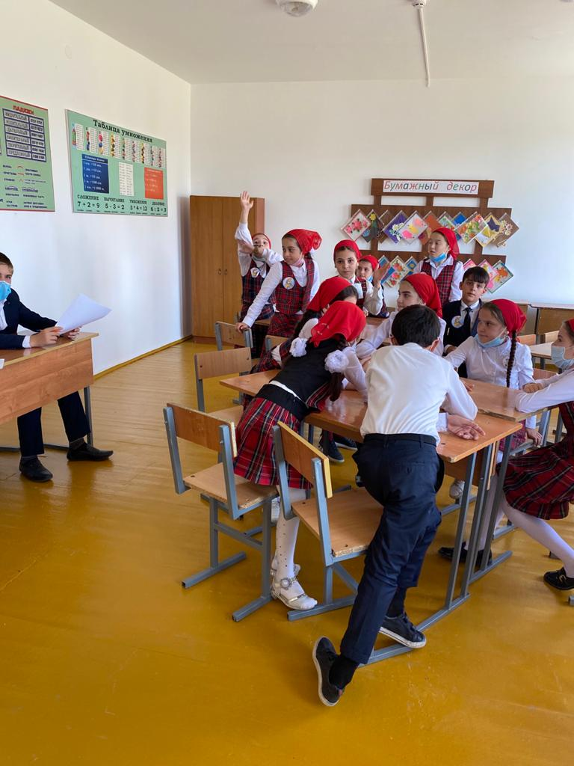

***Цель нашей викторины:***

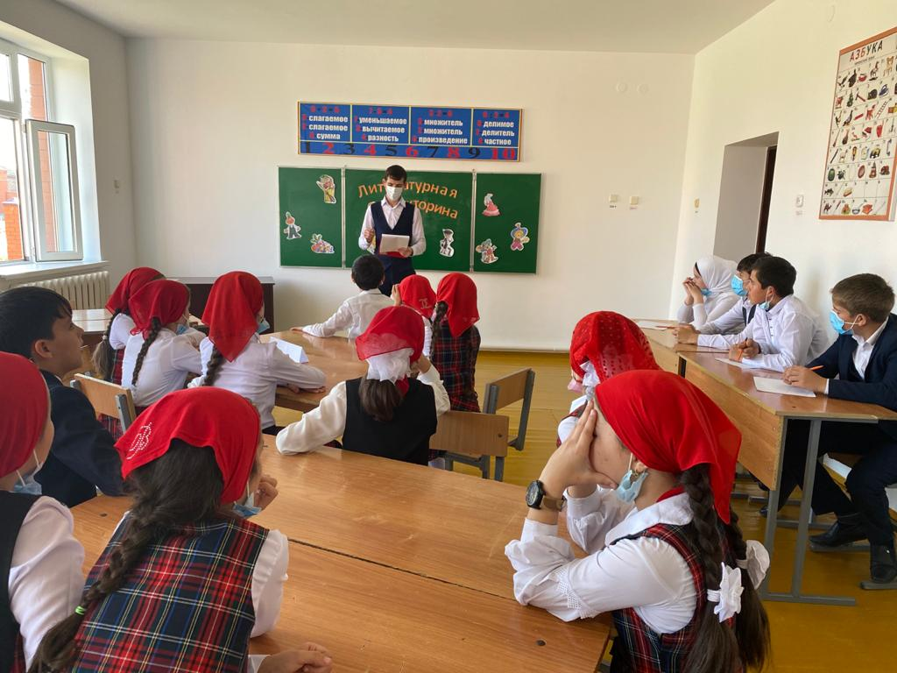– вспомнить как можно [больше сказок](https://infourok.ru/go.html?href=http%3A%2F%2Fwww.uchportal.ru%2Fload%2F97-1-0-8357), их авторов и героев, а ещё больше приобщиться к чтению -  выяснить, какие сказки  и каких сказочных героев знают дети;

 - выявить лучших знатоков сказок;

 - способствовать развитию речи детей, воображения, образного мышления, визуального восприятия, памяти;

 -   расширить кругозор детей; содействовать сплочению коллектива, умению работать в команде;

   -  воспитывать любовь к чтению художественной литературы.

**21.10.20г.** Мероприятие проводилось с целью расширить кругозор детей, воспитать познавательный интерес к чтению, особенно в летний период. Ребята познакомились с понятием **«сказка»** и видами сказок. Затем для детей была проведена игра – викторина, которая представляла собой несколько туров. На мероприятии ребята окунулись в атмосферу с весёлого духа состязания, остроумия, находчивости, и сотрудничества. Они активно угадывали произведения, участвуя в конкурсах: **«Из какой мы сказки?», «Литературные перевертыши», «Дерево мудрости», «Литературная мозаика»**. Большой интерес у ребят вызвали конкурсы **«Сказочная одежда» и «Волшебная** **обувь**

**22.10.20года** было организовано и проведено мероприятие «Литературный КВН». В игре принимали участие учащиеся 2 классов.

Члены жюри- ученик 9 В класса Мунталов Шарип, ученица 9 В класса Мунталова Рукият, ученик 7 А класса Арсункаев Сайдхусейн, ученик 9 В класса Китаев Рамзан.

Участникам игры было предложено домашнее задание-подготовить приветствие. С этим заданием команды справились одинаково хорошо. Второй конкурс назывался «Разминка». Команды по очереди отвечали на вопросы.

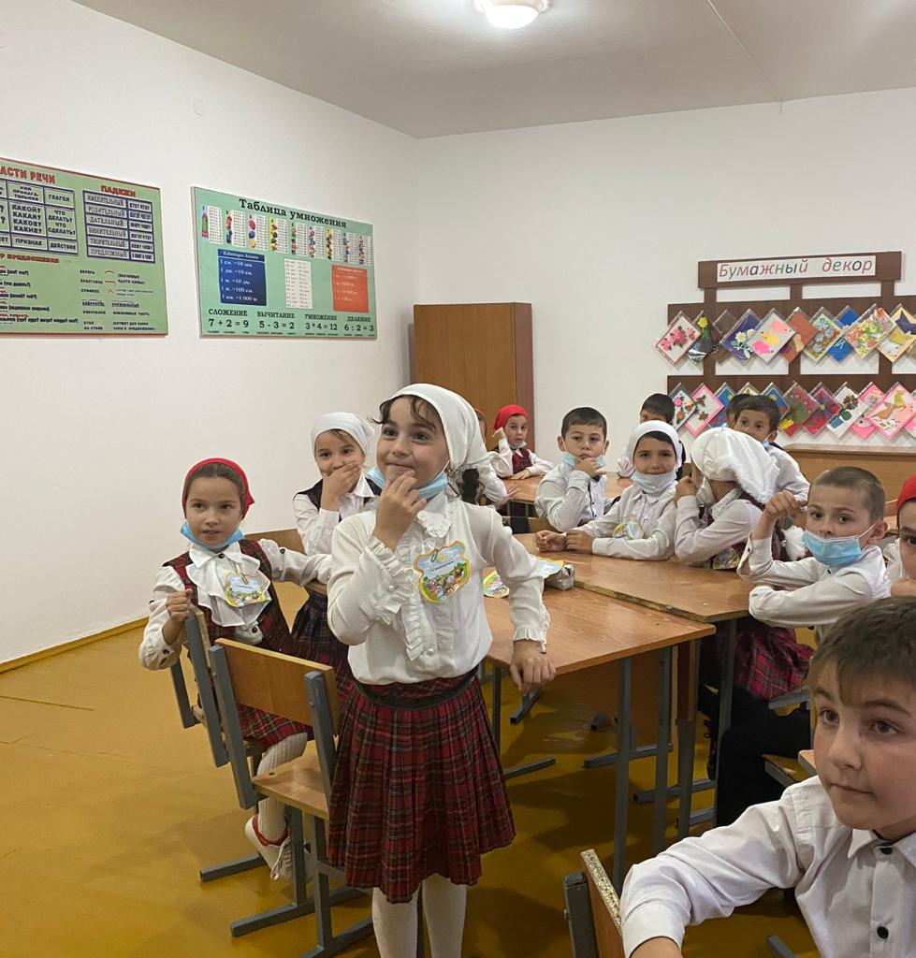Третий конкурс назывался «Кто больше». Каждой команде в течении 30 секунд ведущая задавала вопросы. В этом конкурсе выигрывала команда, ответившая правильно на большее количество вопросов.

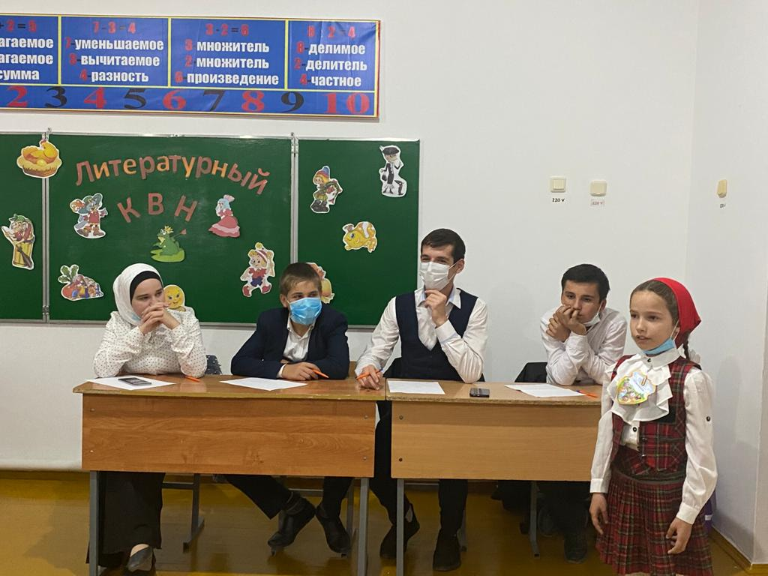Следующий конкурс назывался «Стихотворные вопросы». В этом конкурсе за один правильный ответ команда получала 1 балл. Больше всех баллов набрала команда 2 А класса.

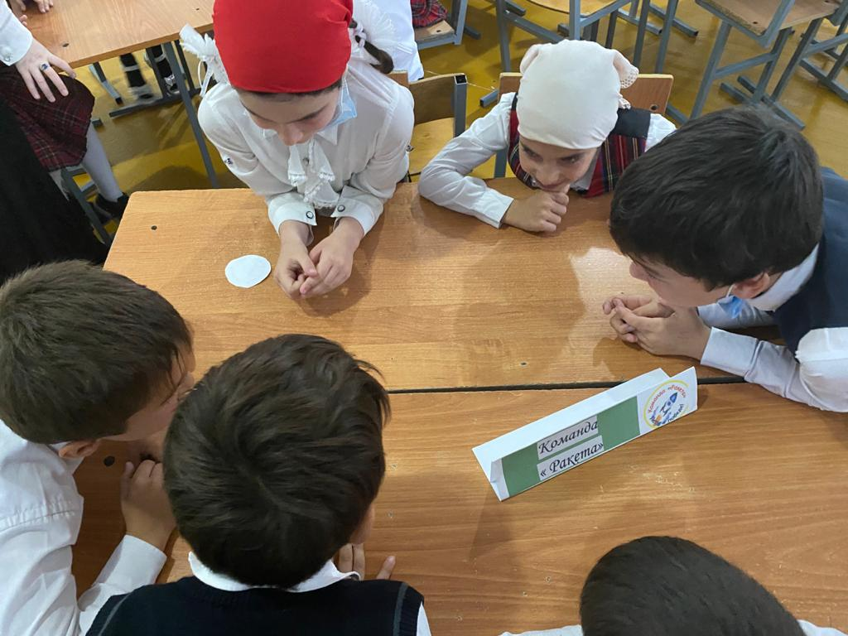И завершился КВН конкурсом капитанов. Им задавились вопросы, на которые нужно было отвечать быстро и правильно.

Мероприятие завершилось подведением итогов и награждением победителей.

«Литературный КВН» завершился победой команды 2 А класса «Смешарики». Им была вручена грамота за 1 место. Команда «Затейники» 2 Б класса заняла 2 место, а команда 2 В класса «Ракета» заняла 3 место. Ребята остались довольны игрой, получили положительные эмоции, сумели оценить свои знания по предмету.

Месячник школьной библиотеки был проведён с пользой. Все мероприятия, которые прошли в его период, привлекли большое количество читателей. В результате проведения мероприятий в рамках школьных библиотек мы смогли приблизить детей к чтению, заинтересовать  их новинками  книг, вспомнить литературных героев и  вызвать желание у ребят перечитать заново знакомые произведения.